War over - Peace declared !!!

Der Vertrag von Versailles
11. November 1918 – Der Krieg ist zu Ende
Aber grosse Teile von Europa sind zerstört und die Nationen beklagen viele Tote und Verwundete:
Grossbritannien: 910,000 Tote Verwundete: 2,122,000
Frankreich: 1,400,000 Tote Verwundete: 3,044,000
Italien: 460,000 Tote Verwundete: 947,000
Russland: 1,700,000 Tote Verwundete: 4,950,000
USA: 115,000 Tote Verwundete: 206,000
Deutschland: 1,800,000 Tote Verwundete: 4,247,000
Oest.-Ung: 1,200,000 Tote Verwundete: 3,620,000
Türkei : 320,000 Tote Verwundete: 400,000
Bulgarien : 90,000 Tote Verwundete: k. A.
So eine Tragödie hat Europa noch nie erlebt. Die Alliierten treffen sich nun in Versailles, um zu entscheiden, wer den Krieg ausgelöst hat (Schuldfrage), wer die enormen Schäden zu bezahlen hat und was mit den besiegten Staaten geschehen soll. Es geht auch um die Frage, was getan werden kann, um einen solchen Krieg in Zukunft zu verhindern.
Vorgehen:
a) Siegermächte (Grossbritannien, Frankreich, USA)
- Studium der Unterlagen
- Optionenblatt ausfüllen, Argumente festhalten und Verhandlungsstrategie festlegen
- Zusammenkunft in Versailles
  - Vorstellen der Position und Auswahl auf dem Optionenblatt bekanntgeben
  - Diskussion
  - Abstimmung
b) Deutschland
- Studium der Unterlagen
- Optionenblatt ausfüllen und Argumente festhalten
- Zusammenkunft in Versailles
  - Zuhören
  - Nach der Abstimmung: Beurteilung und Kommtar zum Entscheid
c) Journalisten
- Studium der Unterlagen
- Optionenblatt ausfüllen (neutrale Position)
- Zusammenkunft in Versailles
  - Zuhören und Positionen kritisch hinterfragen
  - Nach der Abstimmung: Beurteilung und Kommentar zum Entscheid

Grossbritannien
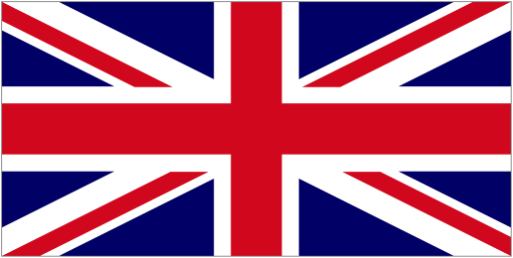

Ihre Gruppe wird angeführt von David Lloyd George (Premierminister von Grossbritannien). Der britische Premierminister Lloyd George war ein Vollblutpolitiker, dem Kompromisse und taktische Manöver selbstverständlich waren und der sich nicht auf starre Grundsätze festnageln ließ. Er war bemüht, die Zukunft zu formen.
Lloyd George teilte die Meinung der Franzosen, daß die Bewältigung des deutschen Problems die entscheidende Aufgabe überhaupt darstelle, doch während Frankreich in der Entmachtung Deutschlands die Lösung zu finden glaubte, versuchte Lloyd George, die Deutschen dahin zu bringen, die Nachkriegsregelung aus freien Stücken zu akzeptieren. Gemäss George konnte der Frieden nur gesichert werden, wenn er ebenso, wie die Zustimmung der Sieger auch die der Besiegten fand. Dies bedeutete, Deutschland wirtschaftlichen Wohlstand zu ermöglichen - »wir können nicht gleichzeitig Deutschland verkrüppeln und erwarten, daß es bezahlen wird«.
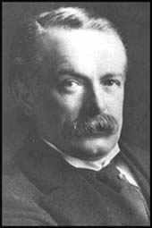

Der Grund für seine Haltung beruhte auf drei Zielen: Deutschland friedfertig zu machen, Deutschland und Europa wirtschaftlich wohlhabend werden zu lassen und zu verhüten, daß Deutschland kommunistisch würde.

Lloyd George war sehr beunruhigt über den Aufstieg des Kommunismus in Russland. Er befürchtete, dass sich diese Ideologie in Europa ausbreiten könnte. Für ihn war diese Entwicklung gefährlicher als das besiegte Deutschland. Deshalb sollte seiner (privaten) Ansicht nach, Deutschland als Bollwerk gegen den Kommunismus dienen. Er wollte auch vermeiden, dass die Deutschen, durch einen harte Bestrafung, sich dem Kommunismus zuwandten. Deutschland sollte also nicht mit Samthandschuhen angefasst werden, andererseits sollte es auch nicht so hart bestraft werden, dass es der kommunistischen Gefahr sowohl innen- wie auch aussenpolitisch nicht gewachsen wäre. Deshalb befand sich Lloyd George auch in einer schwierigen Verhandlungsposition: Gegen aussen musste er den „harten“ Mann markieren, auf der andern Seite wollte er mit der Unterstützung von Deutschland schon die neue Gefahr, den Kommunismus, bekämpfen.

Lloyd George, nicht etwa Wilson, setzte sich in Versailles am entschiedensten für deutsche Interessen ein. Er sah den Friedensschluss im Lichte der imperialen Interessen seines Landes (wenn nötig auch im Widerspruch zu den Verbündeten). Deutschland sollte seine Flotte und seine Kolonien ausliefern und seine Beziehungen zum bolschewistischen Russland beenden. Die britische Regierung unterstützte die Wiedergewinnung von Elsass-Lothringen durch Frankreich, nicht jedoch die weitergehenden französischen Territorialforderungen. Nicht zuletzt mit Rücksicht auf die Dominions bestand Grossbritannien auf einer umfassenden Kriegsentschädigung.

Ihre Position in Versailles:
- Deutschland soll nicht zu hart bestraft werden, das würde nur zu mehr Schwierigkeiten in der Zukunft führen.
- Deutschland soll aber militärisch (etwas) geschwächt werden.
- Auch Deutschland soll sich vom Krieg erholen können.
- Frankreich soll das Rheinland nicht erhalten, er bevorzugt ein entmilitarisiertes Rheinland.
- Die Briten sollen die Kolonien von Deutschland erhalten und die türkischen Gebiete, die sie erobert haben.
- Wichtigste Zielsetzung: Deutschland soll bestraft werden, mit Blick auf zukünftige Konflikte (Kommunismus), soll dies aber massvoll geschehen, d.h. es wird darum gehen Frankreich zu zähmen und die USA zu einer realistischen Haltung (Kolonien) zu bewegen.

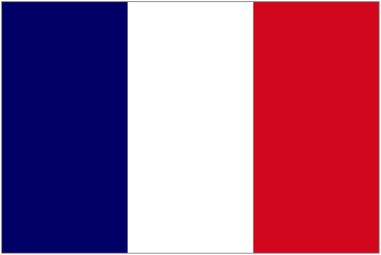

Frankreich

Ihre Gruppe wird angeführt von Georges Clemenceau, Premierminister von Frankreich (Spitzname: Der Tiger). Clemenceau war bereits ein alter Mann und er hatte zweimal miterlebt, wie Frankreich von den Deutschen angegriffen wurde (1870 und 1914). Zudem trug Frankreich einen grossen Teil der Kriegslast und war durch diesen Krieg enorm geschwächt.
Frankreich stand mit einer Bevölkerung von knapp 40 Millionen einem 65 Millionen starken Deutschland gegenüber, das über weit grössere industrielle Kraft und ein grösseres Potential verfügte. Das Russische Reich als Gegengewicht, auf das sich Frankreich vor 1914 verlassen hatte, existierte in seiner alten Form nicht mehr.
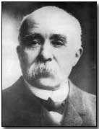
Die französische Politik ging davon aus, daß eine gerechte Behandlung Deutschlands nicht zum Entstehen eines friedfertigen Deutschland führen würde. Die meisten Franzosen glaubten 1919, daß der Versuch einer deutsch-französischen Versöhnung, ein aussichtsloses Unterfangen war.
Clemenceau hatte deshalb mit voller Unterstützung seiner Landsleute die Absicht, Europa so umzuformen, dass Deutschland dessen Stabilität nie mehr bedrohen konnte. Seine Zielsetzung war einfach und klar: Deutschland sollte so geschwächt werden, dass es nie mehr einen Krieg entfachen konnte. Zudem sollten die Deutschen für alle Schäden in Frankreich aufkommen.
Die Schwächung Deutschlands, das war die militärische Entwaffnung, die Fortnahme von Gebietsteilen, wenn möglich auch die Auflösung der staatlichen Einheit, die Besetzung durch Truppen, das Abschöpfen der Finanzkraft und die Einkreisung durch mächtige Gegner. Die wesentlichsten französischen Forderungen zielten auf eine zeitlich unbeschränkte alliierte oder französische Besetzung der linksrheinischen Gebiete und der hauptsächlichen Brückenköpfe auf der rechtsrheinischen Seite.
Dem Wunsch Frankreichs entsprechend blieb Deutschland so lange vom Völkerbund ausgeschlossen, wie es nicht Gewähr für eine loyale Erfüllung des Friedensvertrages bot.

Ihre Position in Versailles:
- Deutschland muss Elsass-Lothringen wieder an Frankreich abtreten.
- Deutschland muss Reparationszahlungen an Frankreich leisten, um den Wiederaufbau Frankreichs zu beschleunigen und gleichzeitig Deutschland schwächen.
- Frankreich soll das Rheinland als Sicherheitszone erhalten, um Deutschland von weiteren Invasionen abzuhalten.
- Wichtigste Zielsetzung: Massive Schwächung Deutschlands, bei gleichzeitiger Wiederherstellung der „Grande Nation“ Frankreich. Es wird darum gehen, die kompromissbereite Haltung von Grossbritannien und der USA zu bekämpfen. Er wirklicher Friede kann nur sichergestellt werden, mit einer realistischen Politik, d.h. einer dauernden Schwächung Deutschlands.

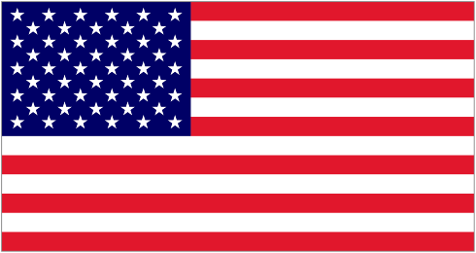

Die Vereinigten Staaten von Amerika

Ihre Delegation wird vom Präsidenten der Vereinigten Staaten, Woodrow Wilson, angeführt. Wilson war ein Idealist, dem es vor allem darum ging, Mittel und Wege zu finden, um solche grausamen Kriege in Zukunft zu verhindern. Er legte deshalb grossen Wert auf die Gründung des Völkerbundes, der die internationale Kooperation fördern, in Konfliktfällen vermitteln, aber auch die Einhaltung von Friedensverträgen überwachen sollte.
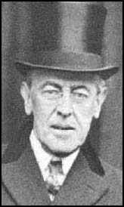
Die Kontrolle der Außenpolitik würde durch eine offene Diplomatie erleichtert werden. Wenn echte Streitfragen zwischen einzelnen Ländern entstünden, würden die anderen Nationen des Völkerbundes für einen gerechten Ausgleich Sorge tragen. Falls ein Staat eine aggressive Politik betreiben sollte, würden die anderen Staaten der Welt unter Führung des Völkerbundes Druck ausüben. Wirtschaftlicher oder auch nur moralischer Druck sollten ausreichen; falls Maßnahmen dieser Art fehlschlügen, würden die Mitglieder des Völkerbundes das Recht haben, bewaffnete Gewalt anzuwenden. Wilson selbst drückte seine Ziele im Juli 1918 so aus: »Was wir erreichen wollen, ist die Herrschaft des Rechts, die auf dem Konsens der Regierten beruht und von der organisierten Willensbekundung der Menschheit untermauert wird.« Das eindrucksvolle Gedankengebäude der Wilsonschen Thesen beruhte auf der Vorstellung, daß eine unparteiische Gerechtigkeit zwischen Nationen möglich sei.

Aus amerikanischer Sicht sollte der Versailler Vertrag die eindeutige militärische Unterlegenheit Deutschlands festlegen, durfte aber nicht auf die bedingungslose Kapitulation hinauslaufen. Wilson wollte den Deutschen keine Kriegsentschädigungen und nur ethnisch zu rechtfertigende Gebietsabtretungen auferlegen und es damit als Wirtschaftsgrossmacht erhalten lassen. Der künftige Völkerbund bildete für ihn, anders als für die europäischen Westmächte, den Angelpunkt eines organisierten Friedens, der die USA zu einer verantwortlichen Weltmachtrolle verpflichten und eine zweite Weltkriegskatastrophe verhindern sollte.

Ihre Position in Versailles:
- Deutschland soll nur so hart bestraft werden, dass sich Europa schnell wieder erholen kann.
- Europa soll auch wirtschaftlich wieder stark werden (auch mit Blick auf die Zusammenarbeit mit den USA).
- Kolonien sollen entweder vom Völkerbund verwaltet werden oder von der dort ansässigen Bevölkerung verwaltet werden (Selbstbestimmungsrecht der Völker).
- Sie sind kompromissbereit bezüglich der einzelnen Punkte, wichtig ist Ihnen der Völkerbund.
- Wichtigste Zielsetzung: Es geht Ihnen darum, solche barbarischen Kriege in Zukunft zu verhindern. Die bisherigen Konfliktlösungsstrategien (Geheimdiplomatie, Gleichgewichts- und Bündnispolitik) haben sich nicht bewährt, der Völkerbund ist das geeignete Mittel, um eine bessere, friedlichere Welt zu schaffen. Sie haben wenig Verständnis für die Position Frankreichs und für die britischen Vorstellungen der Kolonialpolitik.
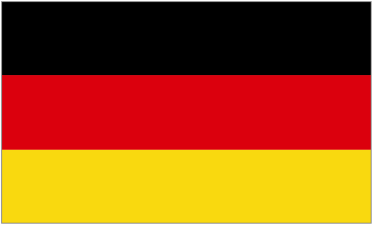

Deutschland

Deutschland durfte nicht aktiv an den Verhandlungen in Versailles teilnehmen. Sie wurden nach den Verhandlungen lediglich aufgefordert, den Vertrag zu unterschreiben.

Viele Deutsche glaubten, dass die Friedensverträge “milde” ausfallen würden, vor allem wegen dem Vierzehn Punkte-Programm von Wilson. Vor dem Hintergrund der neuerdings gemeinsamen demokratischen Ideale bei Sieger und Besiegten, gemeinsamer Wirtschaftsinteressen und des gemeinsamen Anliegens, den Bolschewismus zu bekämpfen, hoffte Deutschland auf die Erhaltung des Status als Grossmacht mit Hilfe der USA und Grossbritannien.

Im Mittelpunkt eines Friedens im Sinne der Vierzehn Punkte stand für Deutschland der universale Völkerbund mit der Grossmacht Deutschland als Gründungsmitglied. Territorialfragen sollten nur in wirklich strittigen Fällen durch Volksabstimmungen gelöst werden, das hiess in Elsass-Lothringen, der Provinz Posen und Schleswig, nicht aber im Rheinland oder Westpreussen. Für seine Kolonien konnte Deutschland eine internationale Oberaufsicht akzeptieren. Reparationen sollte Deutschland ausschliesslich zum Wiederaufbau der kriegszerstörten Gebiete Frankreichs und Belgiens erbringen, nicht jedoch zum Ersatz von Schäden aus dem deutschen U-Boot-Krieg.
Deutschland war durch den Krieg ebenfalls stark geschwächt (1'800'000 tote Soldaten, über 4 Millionen Verwundete, viele Zivilisten starben an den Folgen des Hungers, nicht zuletzt eine Folge der englischen Seeblockade). Die Ernährungssituation blieb mangelhaft, viele Menschen starben in Deutschland auch an der Spanischen Grippe 1918/1919.
Sie haben deshalb überhaupt kein Verständnis für die Position Frankreichs. Sie fühlen sich auch in keiner Art und Weise verantwortlich für den Ausbruch des 1. Weltkrieges. Die deutsche Bevölkerung erwartet deshalb auch einen milden Frieden, so wie ihn Wilson in seinen 14 Punkten skizziert hat.

Ihre Position in Versailles
- An oberster Stelle steht für sie der nicht-verhandelbare „Ehrenpunkt“: Die Zurückweisung des Vorwurfes der deutschen Kriegsschuld.
- Die territorialen Rechte Deutschlands sollten gewahrt bleiben.
- Im Rahmen der finanziellen Wiedergutmachung sind sie am ehesten zu gewissen Konzessionen bereit.
- Es muss ein gerechter und milder Friede ausgearbeitet werden, um damit die (wirtschaftliche) Zukunft Europas gemeinsam gestalten zu können.
- Nur ein starkes Deutschland kann sicherstellen, dass sich der Kommunismus nicht weiter ausbreitet.

Schweizer Journalisten


Sie sind als neutrale Beobachter an den Verhandlungen in Versailles dabei. Da sie für eine renommierte Schweizer Tageszeitung tätig sind, haben ihre Leser grosse Erwartungen an ihre Berichterstattung. Enttäuschen Sie Ihre Leser nicht und berichten Sie kritisch über die Verhandlungen und die Resultate.

Folgende Fragen sind von Bedeutung:
- Wer hat sich von den drei Siegermächten in Versailles durchgesetzt?
- War der Versailler Vertrag ein ungerechter Friedensvertrag?
- Was hätten Sie anders gemacht, welche Entscheide würden Sie kritisieren?

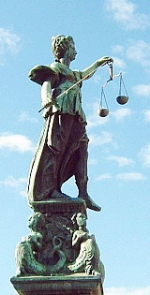

14-Punkte-Programm von US-Präsident Woodrow Wilson (gekürzte Version)
- Offene, öffentlich abgeschlossene Friedensverträge. Danach sollen keinerlei geheime internationale Abmachungen mehr bestehen, sondern die Diplomatie soll immer aufrichtig und vor aller Welt getrieben werden.
- Uneingeschränkte Freiheit der Schiffahrt auf den Meeren ....
- Möglichste Beseitigung aller wirtschaftlichen Schranken und Herstellung einer Gleichheit der Handelsbedingungen für alle Nationen, die dem Frieden beitreten und sich zu seiner Aufrechterhaltung verbinden.
- Entsprechende gegenseitige Bürgschaften für die Beschränkung der Rüstungen der Nationen auf das niedrigste, mit der Sicherheit im Innern vereinbare Maß.
- Freier, unbefangener und völlig unparteiischer Ausgleich aller kolonialen Ansprüche, auf der genauen Beachtung des Grundsatzes beruhend, daß beim Entscheid in solchen Souveränitätsfragen die Interessen der betreffenden Bevölkerungen ebenso ins Gewicht fallen, wie die berechtigten Ansprüche der Regierung, deren Rechtstitel zu entscheiden ist.
- Räumung des ganzen russischen Gebietes und ein Einvernehmen über alle auf Rußland bezüglichen Fragen, das das beste und freieste Zusammenwirken der anderen Völker sichert, um für Rußland eine ungehemmte Gelegenheit zur unabhängigen Bestimmung seiner eigenen politischen Entwicklung und nationalen Politik herbeizuführen und ihm eine herzliche Aufnahme in der Gesellschaft der freien Nationen unter selbstgewählten Staatseinrichtungen, ja noch mehr, Hilfe jeder Art, deren es bedürftig sein und von sich aus wünschen mag, gewährleistet....
- Belgien muß, die ganze Welt wird dem beipflichten, geräumt und wiederhergestellt werden, ohne jeden Versuch, seine Souveränität, deren es sich wie alle anderen freien Völker erfreut, zu beschränken....
- Das ganze französische Gebiet muß geräumt und die besetzten Teile wiederhergestellt werden. Das Unrecht, das Frankreich im Jahre 1871 in Beziehung auf Elsaß-Lothringen durch Preußen angetan worden ist und das den Weltfrieden während nahezu fünfzig Jahren beunruhigt hat, muß wieder gutgemacht werden, damit der Friede im Interesse Aller wiederhergestellt werden kann.
- Berichtigung der Grenzen Italiens nach den genau erkennbaren Abgrenzungen der Nationen.
- Den Völkern Österreich-Ungarns, deren Platz unter den Nationen wir geschützt und gesichert zu sehen wünschen, sollte die freieste Gelegenheit zu autonomer Entwicklung zugestanden werden.
- Rumänien, Serbien und Montenegro sollten geräumt, die besetzten Gebiete zurückgegeben werden...
- Den türkischen Teilen des jetzigen osmanischen Reiches sollte eine unbedingte Selbständigkeit gewährleistet werden. Den übrigen Nationalitäten dagegen, die zur Zeit unter türkischer Herrschaft stehen, sollte eine zuverlässige Sicherheit des Lebens und eine völlig ungestörte Gelegenheit zur selbständigen Entwicklung gegeben werden. ...
- Ein unabhängiger polnischer Staat sollte errichtet werden, der alle Gebiete einzubegreifen hätte, die von unbestritten polnischer Bevölkerung bewohnt sind; diesem Staat sollte ein freier und sicherer Zugang zur See geöffnet werden, und seine politische sowohl wie wirtschaftliche Unabhängigkeit sollte durch internationale Übereinkommen verbürgt werden.
- Ein allgemeiner Verband der Nationen muß gegründet werden mit besonderen Verträgen zum Zweck gegenseitiger Bürgschaften für die politische Unabhängigkeit und die territoriale Unverletzbarkeit der kleinen sowohl wie der großen Staaten.

Optionenblatt: Der Versailler-Vertrag

 | Diskussionspunkte | Option 1 | Option 2 | Option 3
1 | Schuldfrage – wer ist schuldig am 1. Weltkrieg?  (vgl. Chronologie zur Kriegsschuldfrage) | Deutschland | Keine Nation | Oesterreich-Ungarn/Serbien
2 | Kriegskosten – wer bezahlt für die Schäden? | Deutschland | Jede Nation selber | Der Völkerbund wird entscheiden
3 | Wie gestaltet man die Ostgrenze? Posen und Westpreussen  (vgl. Blatt Geographische Situation) | Da viele Deutsche dort leben → bei Dt. bleiben | Zum neuen Staat Polen | Nur Westpreussen zu Polen
4 | Was passiert mit dem Militärapparat von Deutschland? | Reduktion auf 100'000 Mann, Marine auf 36 Schiffe reduziert, keine allg. Wehrpflicht, Verbot von schweren Waffen wie Panzer, U-Boote und Flugzeuge | Reduktion auf 250'000 Mann, Marine auf 50 Schiffe reduziert | Militärische Stärke gleich wie vor dem 1. Weltkrieg, keine weitern Bestimmungen
5 | Was passiert mit den deutsche Kolonien? | Die Kolonien werden selbständig und unabhängige Staaten | Deutschland behält seine Kolonien | Verwaltung der dt. Kolonien im Auftrag des Völkerbundes durch die fortgeschrittenen Nationen
6 | Wem gehört Elsass-Lothringen?  (vgl. Blatt Geographische Situation) | Frankreich | Bleibt bei Deutschland | Völkerbund übernimmt Mandat, bis eine endgültige Lösung gefunden ist
7 | Was passiert mit dem Rheinland (ca. je 50 km links und rechts vom Rhein)  (vgl. Blatt Geographische Situation) | Entmilitarisierte Zone | Zu Frankreich | unveränderte Grenzen, Aktivitäten werden aber durch den Völkerbund kontrolliert
8 | Wem gehört das Saargebiet? (Kohle)  (vgl. Blatt Geographische Situation) | Für 15 Jahre Völkerbunds-verwaltung, danach Volksabstimmung (Kohlengruben zu Frankreich) | Bleibt bei Deutschland | Bleibt bei Deutschland, aber die Hälfte der Erträge geht an die Alliierten
9 | Deutschland - ein Mitglied des Völkerbundes? | Nein | Nach einer gewissen Zeit möglich | Ja

Chronologie zur Kriegsschuldfrage

Die Julikrise 1914

28. Juni Ermordung des österreichischen Thronfolgers Franz Ferdinand in Sarajewo.

6. Juli Österreich-Ungarn erwägt einen militärischen Gegenschlag gegen Serbien, Wilhelm II. gibt seinem Bundesgenossen “Blankovollmacht“.

23. Juli Übergabe des österreichischen Ultimatums an Serbien (Forderung nach Bekämpfung der österreichfeindlichen Umtriebe und nach Bestrafung der Schuldigen unter österreichischer Mitwirkung).

20.- 23. Juli Besuch des Präsidenten der französischen Republik Poincaré, in Petersburg. Er erklärt, daß Frankreich ,,alle Verpflichtungen des Bündnisses erfüllen" werde.

24. Juli Englische Vermittlungsversuche scheitern an der ablehnenden deutschen Haltung.

25. Juli Russland sagt Serbien Hilfe zu. Serbien akzeptiert weitgehend die österreichischen Forderungen (Vorbehalt: Mitwirkung Österreichs an der Bestrafung der Schuldigen abgelehnt).
Teilmobilmachung in Serbien beantwortet durch Teilmobilmachung Österreichs.

25. Juli Trotz englischer und deutscher Vermittlungsversuche erfolgt die Kriegserklärung.

28. Juli Österreich-Ungarn erklärt Serbien den Krieg.

30. Juli Russische Generalmobilmachung.
Der deutsche Reichskanzler empfiehlt Österreich vergeblich, einen englischen Vermittlungsvorschlag anzunehmen. (Die deutschen Militärs raten den Österreichern davon ab).

31. Juli Deutsches Ultimatum an Rußland (Forderung: Einstellung der Mobilmachung). Keine Antwort.
Deutsches Ultimatum an Frankreich (Forderung: Neutralitätserklärung; Ausweichende Antwort.

1. August Deutsche Mobilmachung. Deutschland erklärt Russland den Krieg.

3. August Deutsche Kriegserklärung an Frankreich, Einmarsch dt. Truppen in Belgien, Verletzung der belgischen Neutralität, Neutralitätserklärung Italiens.

4. August Kriegseintritt Englands.

Geographische Situation

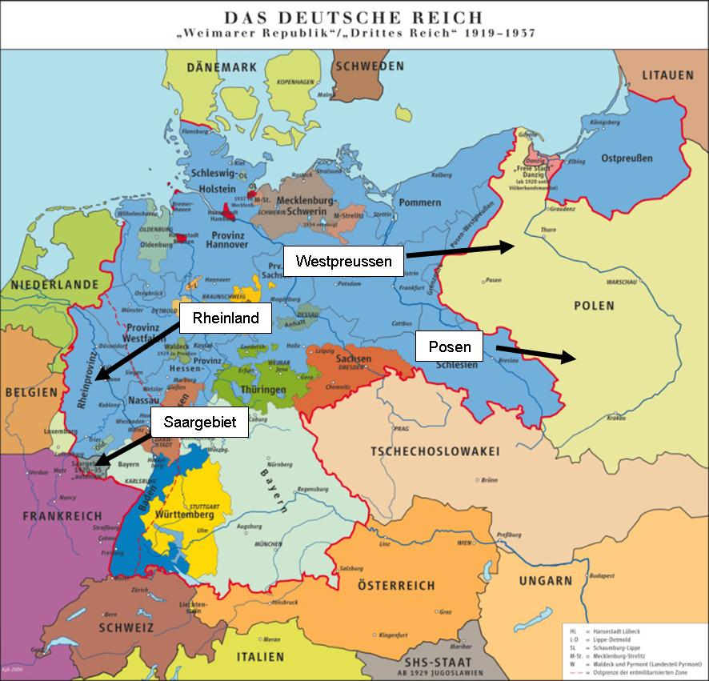

Benützte Literatur:
Band 34: Das Zwanzigste Jahrhundert I. Europa 1918-1945: 1. Vom Krieg zum Frieden: Der Friedensschluß mit Deutschland. Fischer Weltgeschichte, elektronische Version.
Enzyklopädie Erster Weltkrieg, hg. von Gerhard Hirschfeld u.a., Paderborn 2003, Das Ende des Ersten Weltkriegs, S. 293 – 303.
Howard, Michael, Kurze Geschichte des Ersten Weltkriegs, München 2004

Angaben aus: Howard, Michael, Kurze Geschichte des Ersten Weltkriegs, München 2004, S. 177. Die Zahlen der Verwundeten stammen aus. Sellen, Albrecht, Geschichte: kurz und klar, Donauwörth 2002, S. 70.

